בקשה לפטור ממכרז פומבי

מוגש על ידי / היחידה היוזמת | מרכז המחשבים
מהות ההתקשרות | מערכת להזדהות ולחיבור כלל הסגל למערכת Office 365 של מיקרוסופט ומערכת פתיחת חשבונות אוטומטיים
היקף שנתי משוער | 80,000 ₪
תקופת ההתקשרות המבוקשת | רכישה חד פעמית , תחזוקה שנתית מתחדשת
עילת הפטור ממכרז פומבי | ספק יחיד
נימוקים לפטור ממכרז פומבי | כיום במכון קיימת מערכת Single Sign On של חברת Novell  המבוססת על מערכת Access Manager .  המערכת המבוקשת משתמש באותה מע' הזדהות כך שניתן להפעילה רק באמצעות חברת EDP והפתרון הקיים .  למעשה מדובר בהשתלבות במערכת קיימת והרחבה של פתרון קיים .

שם החותם | תפקיד | תאריך
גל שטיינהרט | סמנכ"ל מחשוב | 10.06.18

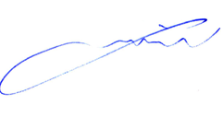

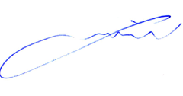
חתימה ___________________________

